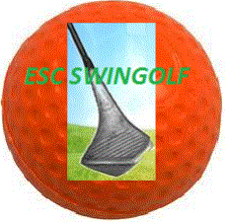

Etoile Sportive de Couëron

***Osez le Swin-golf***

***Venez le pratiquer avec nous***

**Un sport de plein air ouvert à toutes et à tous, dérivé du golf utilisant un équipement simplifié :**

* **une balle souple permettant de réduire les distances (100 mètres) et un club unique multi face**
* **parcours compact et rustique de 9 trous intégré au centre de l’Erdurière**
* **pratique de cette activité conviviale : les lundis et jeudis et samedis après-midi, à partir de 14 h 15 (sauf vacances scolaires ou aléas météo ).**
* **Pour plus de renseignements:**

**JJ COURTIN 02 51 80 05 26**

**JP LE BERRE** **06 09 86 03 35**

**Tarif promotionnel 1ére adhésion : 25 euros par an**